Rapport de projet:

Gestionnaire de processus
Système d'Exploitation : Principes et Communication



LEVAYER Sandra année 2019-2020
BODET Nathan

Table des matières
Introduction 3
Aspect technique 4
Choix des mécanismes 4
Structure du programme 4
Le gestionnaire 4
Le processus 5
Explication de l’implémentation 6
Variables principales 6
Lancement du programme 7
Génération du tourniquet 7
Génération des processus 8
Le tourniquet principal 9
La fonction retirerDebut 10
Les processus 10
Déroulement du projet 11
Méthodes de travail 11
Pair programming 11
Utilisation de Github 11
Difficultés rencontrées 12
Programmation sous Linux 12
Échec de l’utilisation de certains mécanismes 12
Conclusion 13

Introduction
Dans le cadre de l’unité de valeur LO41 (Système d’exploitation : principes et communication), nous avons réalisé un projet en binôme consistant à reproduire un gestionnaire de processus. Ce projet, réalisé en langage C à l’aide de mécanismes appris en cours, visait à créer un programme générant divers processus et orchestrant leur exécution en suivant une logique basée sur un ordre de priorité. Le but premier était de finir le programme, mais il nous a été demandé d’exploiter les divers mécanismes de communication entre processus ou threads vus au cours du semestre. L’objectif était donc double : réaliser un gestionnaire de processus fonctionnel et montrer notre maîtrise des techniques apprises. Ce rapport vise à expliquer le fonctionnement du programme fini, en explicitant les choix d’orientation pris avant le développement et en présentant la façon dont il fonctionne. Il montrera également nos méthodes de travail et les problèmes que nous avons rencontré.

Aspect technique

Choix des mécanismes
Pour modéliser l’ordonnancement des processus nous avons choisi d’utiliser des processus et une file de messages. Nous avons choisi d’utiliser des processus plutôt que des threads, l’objectif du projet étant justement de simuler des processus. Nous avons alors pensé à utiliser un dispositif de partage des ressources entre eux. Nous avions tout d’abord prévu d’employer un segment de mémoire partagée mais après plusieurs essais, il n’était toujours pas fonctionnel: nous avons donc préféré utiliser uniquement la file de messages.
Ainsi, la file de message permet la communication entre le gestionnaire des processus et les processus eux-mêmes. C’est ce mécanisme de communication qui se trouvait être le plus intéressant, car il permet une communication aisée d’un unique processus vers un nombre assez élevé d’autres processus. À l’aide de la fonction execl, nous avons pu transmettre aux processus fils l’identifiant de la file de messages et leur temps d’exécution. Nous avons aussi utilisé des listes chaînées pour ordonner les processus car il est plus aisé d’y ajouter des éléments.

Structure du programme
Le programme est constitué de deux fichiers source : l’un est le gestionnaire de processus, l’autre est le code exécuté par les processus générés par le gestionnaire.

Le gestionnaire
Ce dernier est composé d’un grand nombre de fonctions : la plupart ne sont pas centrales et servent juste à répartir le code de manière à ne pas surcharger les fonctions principales. Par exemple, la fonction afficheTableau ne sert qu’à afficher le tableau de répartition du temps processeur alloué. On peut aussi citer la fonction superPGCD qui renvoie le PGCD d’une liste d’entiers. Les fonctions principales sont listées ci-dessous :
- genereRoundRobin : cette fonction va récupérer les informations (modifiées par l’utilisateur ou non) stockées dans le tableau des pourcentages affectés au priorités pour générer un tourniquet de distribution du temps processeur aux priorités.
- genereProcessus : cette fonction va générer les divers processus gérés par le gestionnaire. Suivant les options de lancement du programme, les données comme le temps d'exécution ou encore la date d’entrée de chaque processus seront soit lues depuis le fichier donnees.txt, soit tirées aléatoirement.
- tourniquet : il s’agit du point central du programme, de la fonction qui va s’exécuter pour distribuer le temps du processeur aux divers processus. Elle va à chaque itération se mettre en pause QUANTUM microsecondes pour laisser le temps au processus de s’exécuter.

Toutes ces fonctions sont appelées depuis la fonction main, qui est la première lancée lors de l’exécution du programme. C’est elle qui va vérifier que les paramètres de lancement sont corrects et qui va réagir en fonction de ces paramètres. Par exemple, si l’option -t a été écrite, la fonction modifierTableau sera lancée. Cette dernière propose une interface simple pour que l’utilisateur puisse changer les pourcentages affectés à chaque priorité.
Pour que ces fonctions accèdent aux données générales concernant le gestionnaire (les priorités de chaque processus, par exemple) ou les modifient, des données partagées dans tout le programme sont accessibles. Elles peuvent prendre la forme de tableaux d’entiers, ou encore de listes chaînées. Toutes ces données sont déclarées en haut du fichier source, après les imports de bibliothèques et les déclarations de constantes.

Le processus
Ce programme est très simple : il reçoit à son lancement son temps d’exécution. En fonction de ce temps n, il va créer une boucle de n itérations, attendant à chacune un message du gestionnaire l’autorisant à s’exécuter. Lorsqu’il ne reste plus de quantums à exécuter, le programme s’arrête.

Explication de l’implémentation

Variables principales
Nous allons commencer par expliquer le rôle des variables principales du programme, celles que nous utiliserons régulièrement dans plusieurs fonctions.

Variable | type | fonction
tabPid | int [ ] | tableau stockant les pid de chaque processus
prioriteProcessus | int [ ] | tableau stockant la valeur de priorité de chaque processus
tempsProcessus | int [ ] | tableau stockant le temps d’exécution attribué à chaque processus
priorites | int [ ] | tableau stockant le pourcentage de priorité d’utilisation du processeur pour chaque priorité
tabDate | int [ ] | tableau stockant la date d’entrée de chaque processus
filePriorite | T [ ] | tableau représentant les files de priorité (voir au-dessous)
isRandom | int | entier indiquant si le programme est lancé en mode jeu de test ou non (booléen).

Le type T est issu du type element. Il s’agit de structures formant des listes chaînées. Ces structures permettent le stockage de processus dans les files de priorité, avec des listes de taille changeante. Il contient deux valeurs : le pid du processus qu’il représente et son temps d’exécution restant et pointe aussi vers l’élément T suivant. Ainsi, le tableau filePriorite ne contient que les premiers éléments de ces listes chaînées.

Lancement du programme
L’utilisateur a le choix entre plusieurs options de lancement : -t ou -f. Si le nombre d’arguments est supérieur à 1 ou si l’argument n’est pas valable, un message d’erreur est renvoyé et le programme se termine. Lors de la vérification des arguments dans la fonction main, le programme va réagir différemment pour chaque possibilité.
-t :
La fonction modifierTableau sera lancée. Cette fonction affiche le tableau des pourcentages de priorité et propose à l’utilisateur de modifier les valeurs. Ces valeurs sont vérifiées après leur entrée : si elles sont incorrectes (la somme ne donne pas 100, une valeur est nulle ou négative), une nouvelle entrée est demandée.
-f :
Cette option lance le programme avec le jeu de test. Ce dernier est stocké dans le fichier « donnees.txt ». Le programme va donc commencer par affecter les données stockées à toutes les variables dont la valeur devrait être choisie aléatoirement ( l’ordre de priorité des processus par exemple). Cela est effectué dans la fonction lireDonnees. Une variable globale isRandom est modifiée, pour que l’on puisse sauter l’assignation aléatoire des variables citées précédemment. L’utilisation du jeu de données est expliquée dans le fichier README.
Si aucun argument n’est envoyé, le programme va fonctionner sans proposer de modifier le tableau et initialisera certaines variables au hasard. Après avoir effectué ce traitement des options de lancement, il va être possible de mettre en place le gestionnaire.

Génération du tourniquet
La première étape est la création du tourniquet, qui est basé sur les pourcentages d’utilisation du processeur accordés à chaque priorité. Pour éviter de créer un tableau de 100 éléments à chaque fois, nous avons décidé d’en optimiser la taille. En effet, si par exemple toutes les priorités ont un pourcentage pair, il sera possible de les respecter en créant un tableau de seulement 50 éléments. Pour calculer la taille minimale du tourniquet, nous calculons le PGCD de tous les pourcentages et nous divisons 100 par ce nombre.
Nous allons donc nous intéresser à la fonction genereRoundRobin. Pour commencer, cette fonction stocke dans le tableau compteur le nombre de fois que chaque priorité devrait apparaître. Ensuite, nous allons entrer dans la boucle remplissant le tableau round :
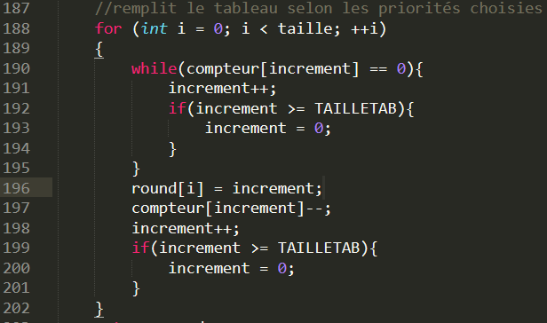
Dans chaque itération (correspondant à un nouvel élément du tourniquet) nous allons donc :
- Vérifier si le compteur de la priorité courante (indiquée par increment, ligne 190) est toujours positif. S’il ne l’est pas, on passe à la suivante, jusqu’à trouver une priorité dont le compteur n’est pas à 0.
- Affecter la priorité courante à l’élément courant du tourniquet (ligne 196), puis décrémenter le compteur de la priorité courante (ligne 197).
- Ensuite, il ne reste plus qu’à passer à la priorité suivante(ligne 198). Si on dépasse la priorité 11, on repart à la priorité 0.

Cette distribution évite d’aligner à la suite une priorité autant de fois que la valeur de son compteur. En effet, il aurait été possible de commencer par 10 fois priorité 0, 9 fois priorité 1, etc… Cette distribution n’aurait pas été bien répartie et aurait bloqué certains processus pendant une boucle totale du tourniquet, alors qu’une distribution plus homogène permet une exécution de chaque priorité plus fréquente.

Génération des processus
Avant de créer les processus, il nous faut mettre en place le mécanisme de communication utilisé ultérieurement par le gestionnaire, la file de messages. L’identifiant de cette file sera transmise aux processus lors de leur création. Pour ce qui est de la valeur de priorité, du temps d’exécution et de la date d’entrée de chaque processus, une génération de valeurs aléatoire est faite (seulement si -f n’a pas été écrit au lancement, bien sûr). Il est à noter que nous avons fixé la seed (valeur sur laquelle la fonction rand est basée) sur l’heure, ce qui donne des tirages différents à chaque exécution.
On utilisera la fonction execl vue en cours pour lancer les processus fils, en transmettant l’identifiant de la file de messages ainsi que le temps d’exécution du processus dans les arguments. On affiche ensuite les valeurs affectées à chaque processus sur la sortie standard.

Le tourniquet principal
Désormais, tout est prêt pour commencer la gestion des processus. Ci-dessous, une capture d’écran montre la boucle principale de la fonction tourniquet :
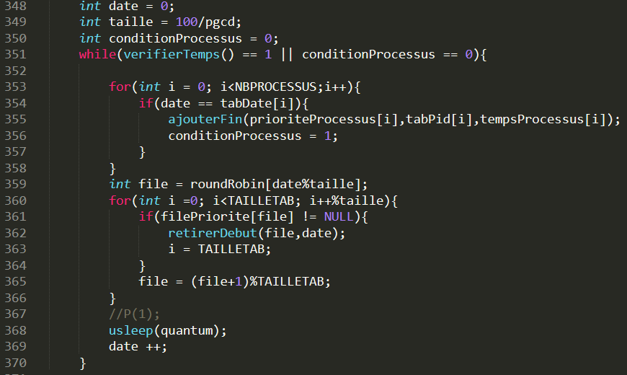
Ici, date correspond à la date courante et taille à la taille du tourniquet. La boucle recommence uniquement s’il ne reste aucun processus à exécuter.
On commence par vérifier si la date courante correspond à la date d’entrée de certains processus (lignes 353 à 358). Si c’est le cas, on insère les processus dans le gestionnaire en les ajoutant dans fileProcessus (voir tableau des variables). Cette insertion se fait avec la fonction ajouterFin qui ajoute un processus à la fin de la liste chaînée correspondant à sa priorité.
Ensuite, on va récupérer la file de priorité correspondant à la date courante (ligne 359). On va ensuite vérifier si il existe des processus stockés dans cette file de priorité (lignes 360 à 366). Si elle est vide, on passe à la suivante. Dès que l’on va trouver une file avec un processus, on va exécuter le premier de ladite liste (donc le premier à avoir rejoint cette liste). Cela est effectué dans la fonction retirerDebut, dont l’exécution est expliquée plus bas. Ensuite, on peut passer à l’itération de tourniquet suivante. Avant cela, on utilise la fonction usleep, qui permet de mettre le programme en pause, ici quantum microsecondes, pour laisser aux processus le temps de s’exécuter.

La fonction retirerDebut
Cette fonction a pour but de faire s’exécuter un processus. Pour cela, on va commencer par créer une structure T vide, à laquelle on attribue les valeurs de la structure à déplacer. On supprime ensuite la structure en tête de file de priorité, en attribuant la seconde structure si elle existe à filePriorite.
Avant d’ajouter le processus à la file suivante, on va le laisser s’exécuter pendant un quantum de temps. Pour cela, on utilise la file de message pour lui transmettre le signal d’exécution. Pour être certain que c’est le bon processus qui recevra le message, on utilise son pid en tant que variable type. Une fois cela effectué, on peut ajouter le processus à la file suivante, mais uniquement si son temps d’exécution n’a pas atteint 0. Si c’est le cas, on se contente juste de libérer l’espace mémoire pris par l’ancienne structure.

Les processus
Nous allons expliquer ici comment s’exécutent les processus créés dans genereProcessus.
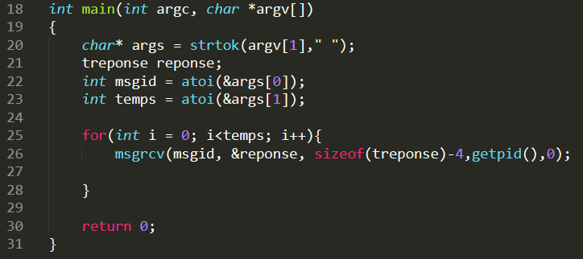
Lors de son lancement, le processus reçoit deux informations : l’identifiant de la file de messages et son temps d’exécution. Il va donc faire une boucle for avec un nombre d’itérations correspondant à son temps d’exécution et va attendre un message avec le type de son pid à chaque tour. Lorsque son temps est écoulé, il se termine simplement.
Il est à noter que lorsque le tourniquet principal du gestionnaire se termine, la file de messages est supprimée pour libérer l’espace mémoire qui lui a été alloué.

Déroulement du projet

Méthodes de travail

Pair programming
Comme le projet était organisé par groupes de deux élèves, nous avons fait le choix de le réaliser entièrement avec la méthode du « pair programming », qui consiste à travailler à deux sur une seule machine. Cette méthode, relativement répandue en entreprise, a plusieurs atouts:
- Productivité : Il a été prouvé que le travail en binôme augmente la productivité et réduit surtout le temps de travail pour un même résultat. C’est donc un gain de temps considérable.
- Qualité : Travailler à deux réduit les risques d’erreurs. Avec une deuxième personne relisant le code, les oublis sont bien moins fréquents. De plus, les bugs sont plus rapidement repérés et réglés, ce qui conduit à un programme plus stable.
- Communication : Dans un travail où chacun code de son côté, la communication est nécessaire après chaque session de travail et prend un temps certain. Elle n’est pas nécessaire avec le pair programming, puisque les avancées sont réalisées à deux.

Tous ces apports nous ont conduit à penser que le pair programming était la meilleure solution pour le bon déroulement du projet, puisqu’il en améliore la qualité et réduit le temps de travail. Ainsi, au rythme d’environ quatre heures par semaine, le projet a été fini en un mois.

Utilisation de Github
Bien que la majeure partie du travail se soit faite en pair programming, nous avons créé un répertoire git, qui permet la sauvegarde en ligne de fichiers. Par le biais de Github, nous pouvions ainsi récupérer le travail en un clic, sur n’importe quelle machine connectée à internet. Cette gestion des fichiers nous épargne le risque de voir le projet disparaître en cas de panne sur l’ordinateur de travail, par exemple.
Cette gestion dématérialisée des fichiers est aussi un gain de temps, car il est possible de travailler sur le projet depuis n’importe où. Cela nous a permis par exemple de réaliser le travail de commentaire du code depuis notre ordinateur personnel, tâche qui ne nécessite pas de concertation entre membres du groupe.
Il est aussi notable que nous avons utilisé Google Drive pour partager certains fichiers, permettant ainsi leur édition simultanément pour la rédaction du rapport.

Difficultés rencontrées

Programmation sous Linux
Le premier problème que nous avons rencontré était tout simplement le système d’exploitation. Nous avons tous deux des ordinateurs utilisant Windows, ce qui rend impossible l’utilisation de nombreuses fonctions (typiquement fork ou wait). Pour contourner le problème, nous avons commencé par installer CygWin, qui est une collection de logiciels permettant à Windows d’émuler un système Unix. Cela devait nous permettre d’utiliser l’ensemble des fonctions relatives à Linux. Seulement, après une semaine de travail, nous nous sommes rendus compte que les files de messages n’étaient pas compatibles et qu’il était impossible des les utiliser sur nos machines.
Nous avons donc pris la décision de travailler directement sur les machines Linux de l’UTBM, pour éviter de voir notre progression stoppée par le même type de problème.

Échec de l’utilisation de certains mécanismes
Comme présenté dans la partie « Choix des mécanismes », nous avons voulu mettre en place plusieurs éléments pour assurer un partage des ressources entre les divers processus. Comme nous n’en voyions pas forcément l’utilité dès le départ, nous avons décidé d’adapter le programme et de partager des ressources qui ne l’étaient pas au premier abord. Notre but était de créer un segment de mémoire partagé contenant les temps d’exécution de chaque processus. Pour cela, nous avons créé un segment de la taille correcte, puis nous avons essayé de transmettre son adresse lors de la création des processus. L’intérêt était double, car cela nous permettrait également de mettre en place un sémaphore, autre mécanisme vu en cours. Seulement, le problème est survenu lors de la transmission de cette adresse. En effet, nous n’avons pas réussi à envoyer un pointeur en argument lors de la création des processus. Bien que les identifiants des sémaphores et de la file de message se transmettaient sans soucis, le pointeur du segment de mémoire partagé se retrouvait modifié dans chaque processus différent.
Après un moment passé à essayer de régler le problème, nous avons pris la décision de ne pas utiliser le segment de mémoire, pour obtenir un programme certes plus simple, mais au moins fonctionnel. L’utilisation de sémaphore a elle aussi disparu, puis-qu’aucune ressource n’était partagée.

Conclusion
Pour conclure, nous avons donc créé un programme qui génère différents processus et qui coordonne leur exécution en suivant un ordre de priorité, en langage C. Nous avons donc utilisé des mécanismes appris en cours tels que ceux de communication inter-processus comme la file de message ou la fonction execl sur les processus. Ainsi, notre programme est fonctionnel même s’il n’exploite pas tous les mécanismes que nous avons pu apprendre au cours du semestre.

